**การวิเคราะห์ข้อมูลโดยการใช้โปรแกรม SPSS**

1. กำหนดค่าตัวแปร โดยทำงานในช่อง Variable View
2. เมื่อกำหนดค่าตัวแปรเสร็จแล้ว ให้มาทำงานในช่อง Data View เพื่อทำการ key ข้อมูล โดยมีหน้าต่างของโปรแกรม ดังนี้

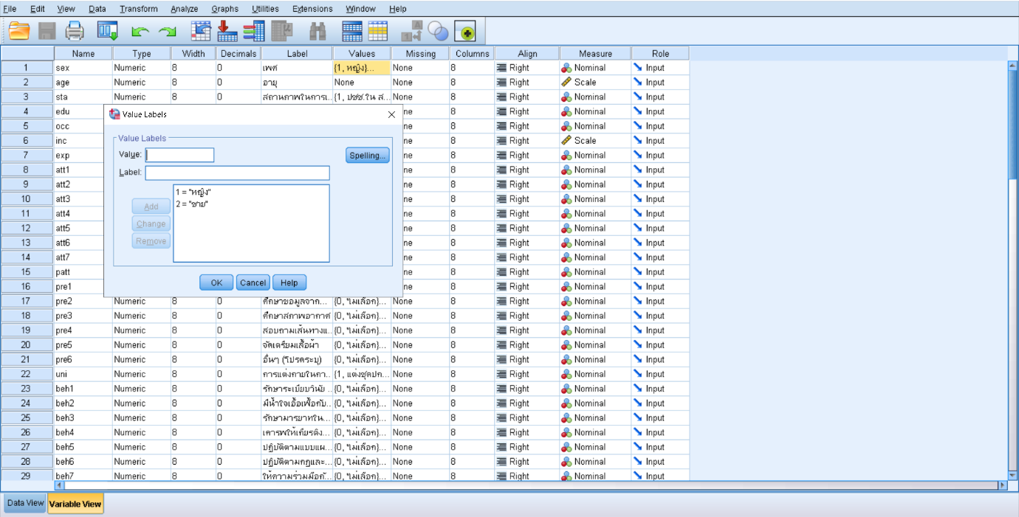

1. เมื่อ key ข้อมูลเสร็จเรียบร้อยแล้ว ขั้นตอนต่อไปจะทำการวิเคราะห์ข้อมูลด้วยค่าสถิติ ต่าง ๆ ตามลักษณะของข้อมูลและวัตถุประสงค์ของตัวแปร โดยเริ่มที่

3.1 การหาค่าความถี่และร้อยละ โดยมีขั้นตอน ดังนี้

Analyze  Descriptive Statistics Frequenices

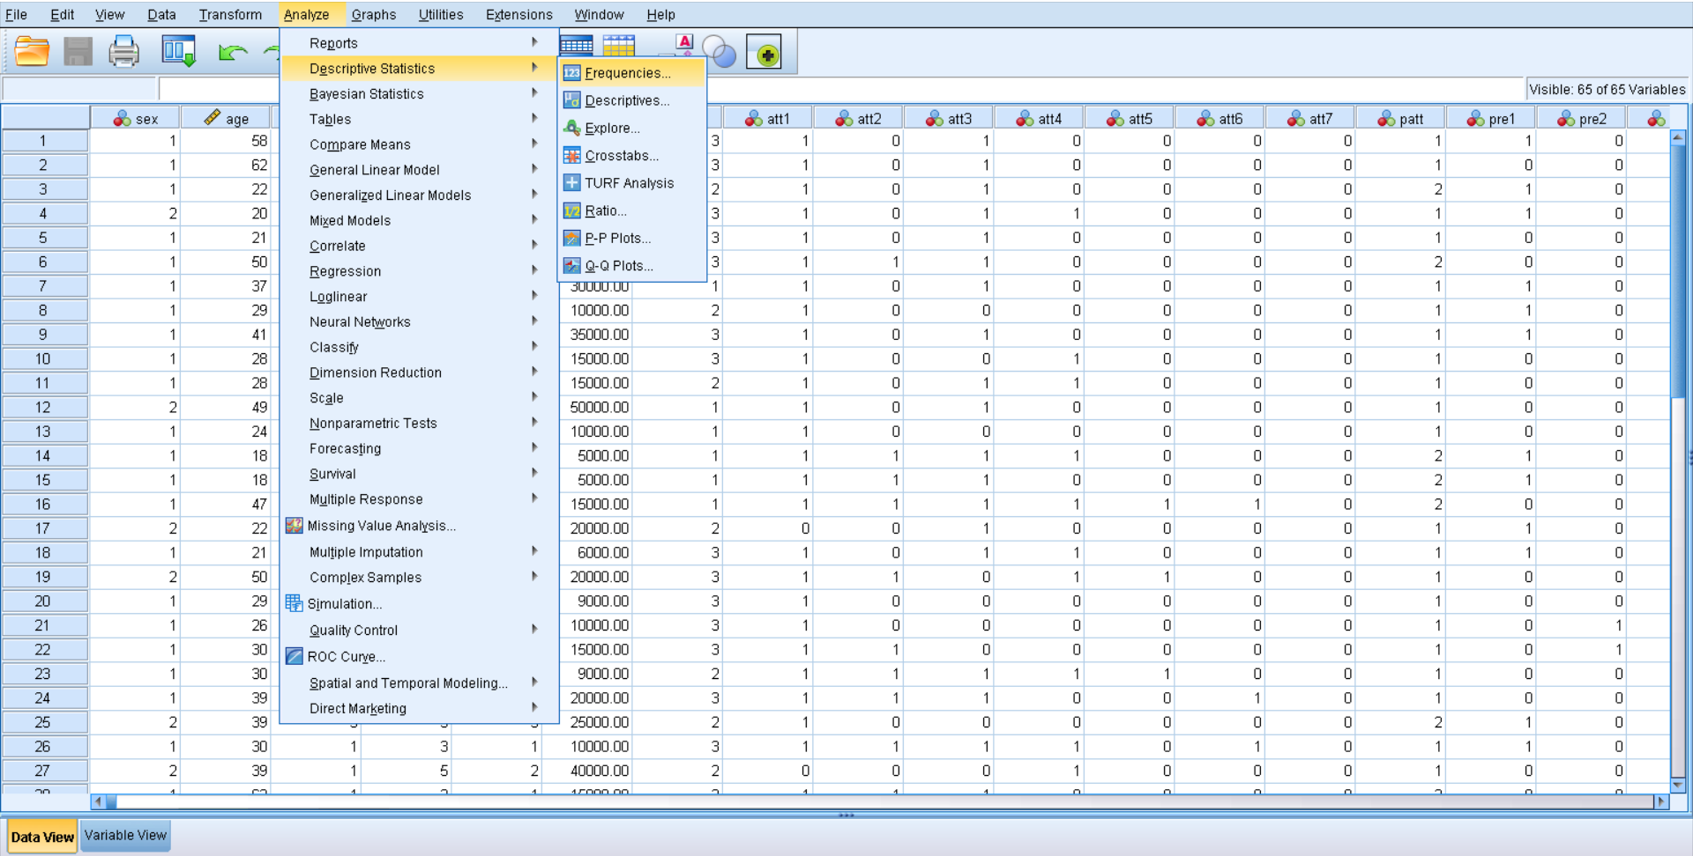

* + 1. ทำการเลือกตัวแปรที่ต้องการคิดค่าความถี่และร้อยละไปใส่ในช่องตัวแปร (variable) ทางซ้ายมือ กด OK

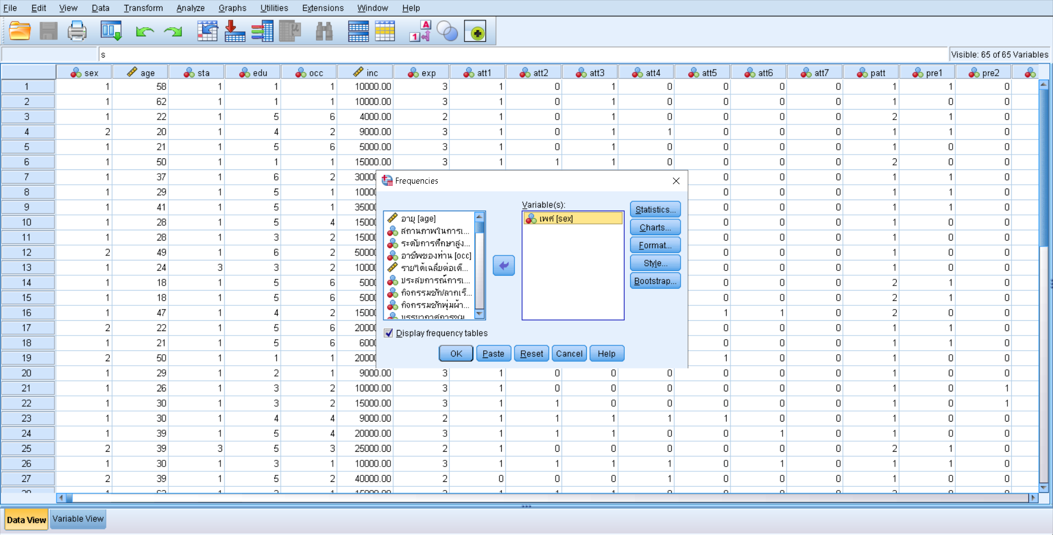

* + 1. จะได้ Out put ออกมา

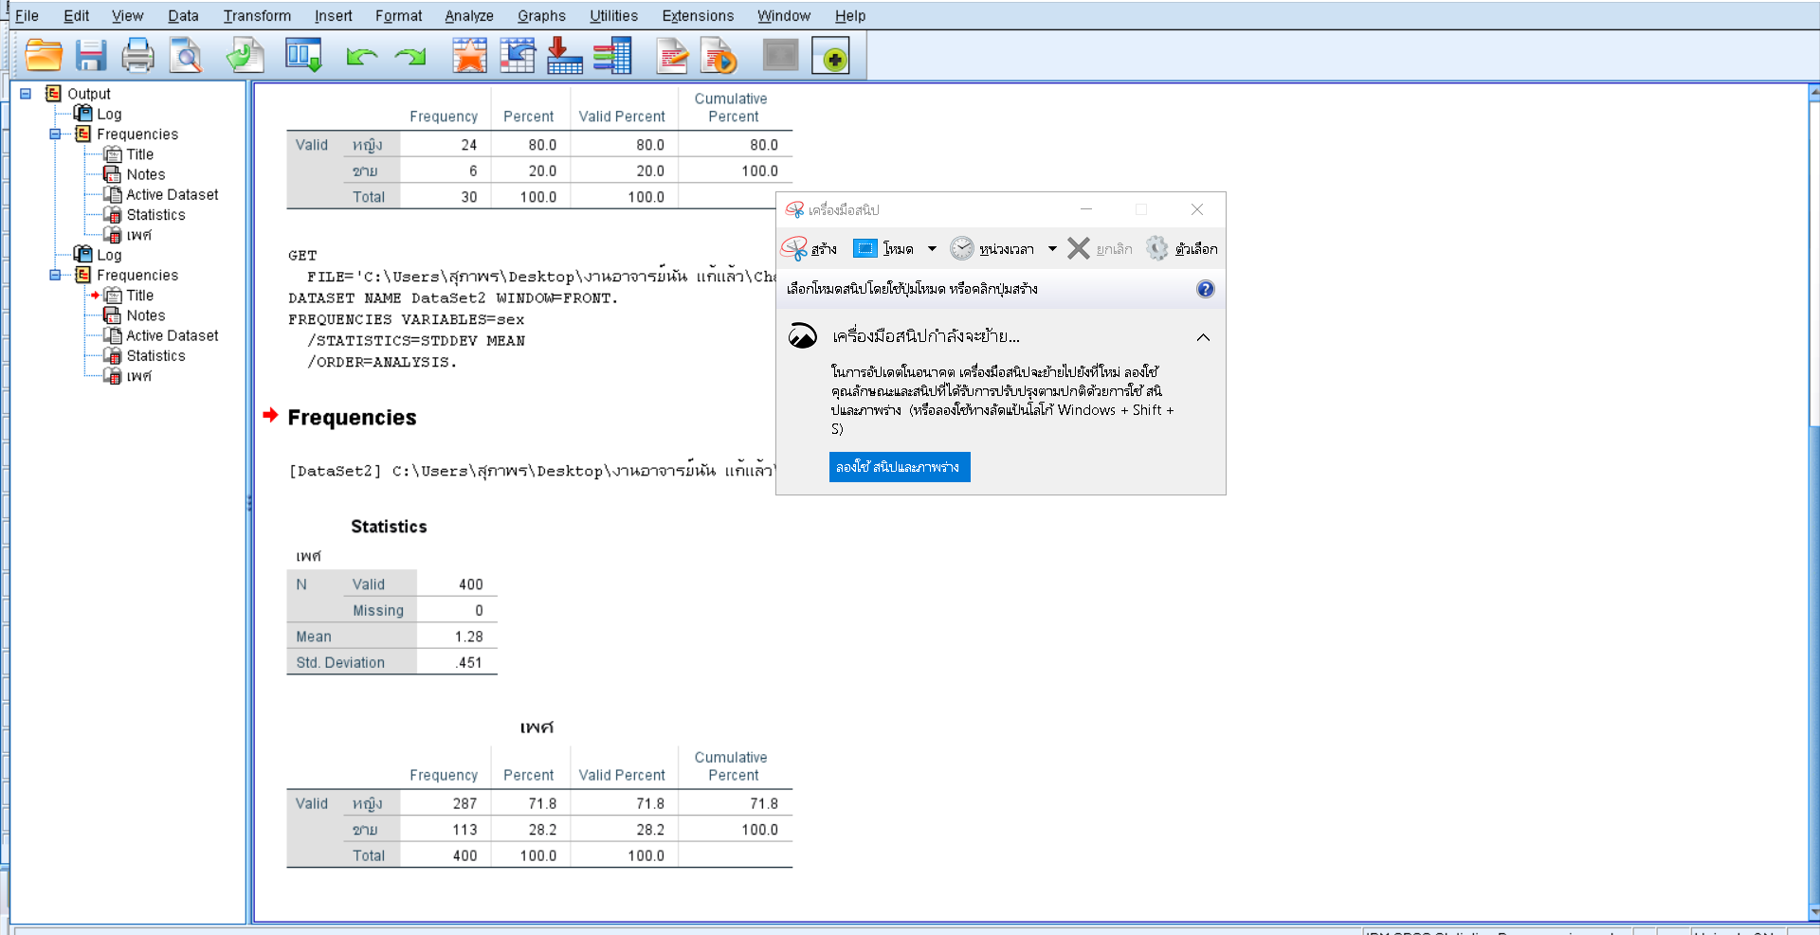

* + 1. นำผลที่ได้มาใส่ในตาราง

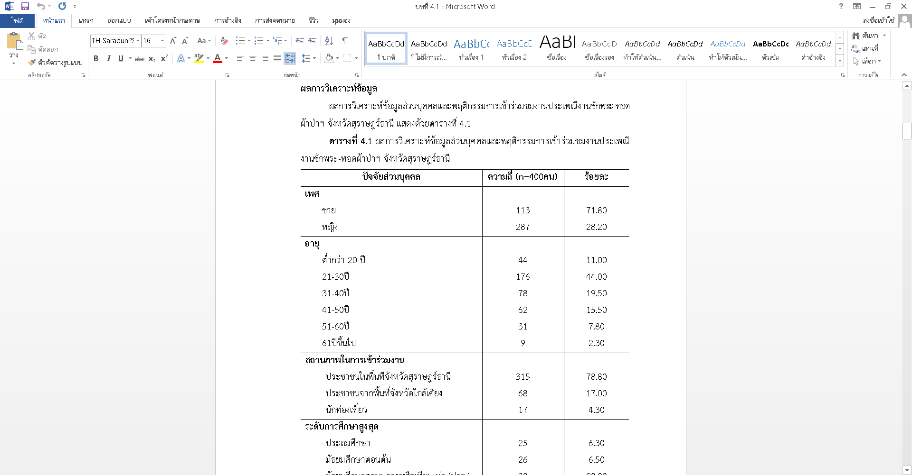

* 1. การหาค่าเฉลี่ยและส่วนเบี่ยงเบนมาตรฐาน (รายข้อ) โดยมีขั้นตอน ดังนี้

Analyze  Descriptive Statistics Descriptives

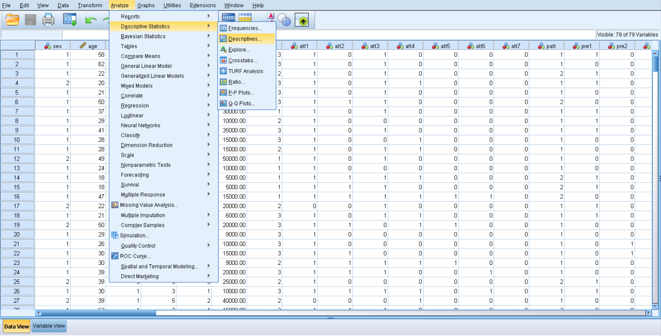

* + 1. ทำการเลือกตัวแปรที่ต้องการคิดค่าเฉลี่ยและส่วนเบี่ยงเบนมาตรฐาน ไปใส่ในช่องตัวแปร (variable) ทางซ้ายมือ

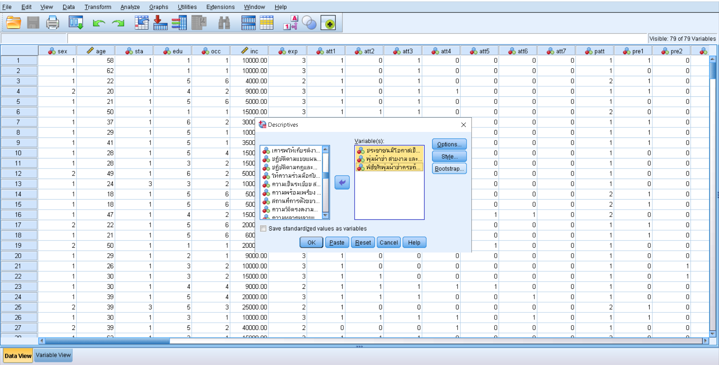

* + 1. กด Options แล้วเลือกค่าสถิติที่ต้องการ ได้แก่ ค่า Mean กับ Std.deviation เสร็จแล้วกด Continue

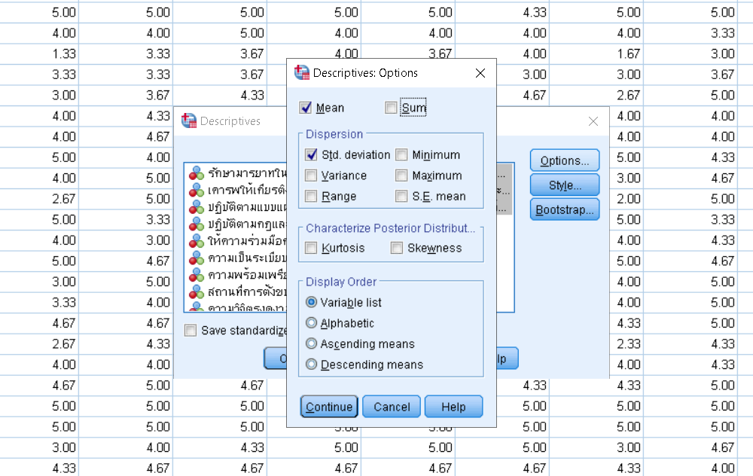

* + 1. กด OK จะได้ Out put ออกมา

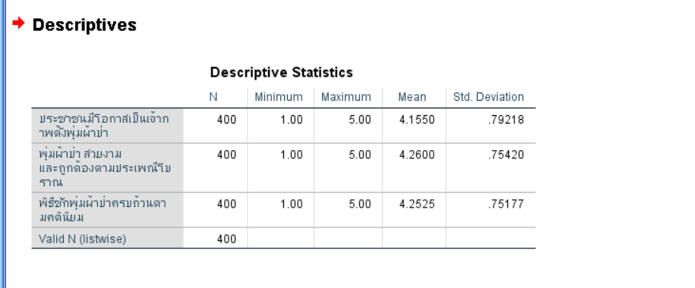

* + 1. นำผลที่ได้มาใส่ในตาราง

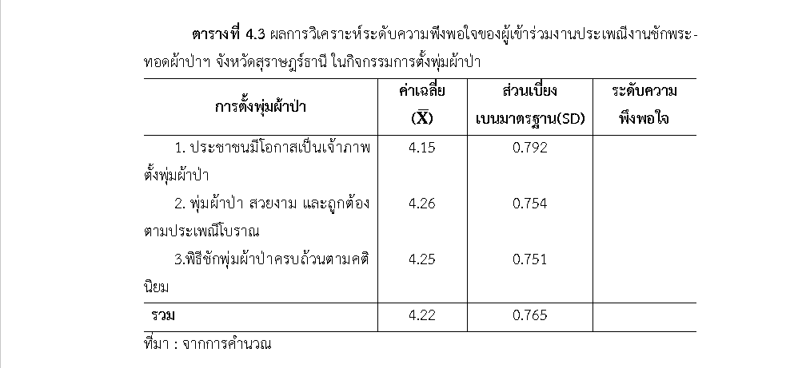

เพิ่มเติม : ในการหาค่าเฉลี่ยและส่วนเบี่ยงเบนมาตรฐาน (รายด้าน) ต้องมีการสร้างตัวแปรขึ้นใหม่ โดยมี

ขั้นตอนดังนี้

1. เลือกคำสั่ง

Transform  Compute Variable

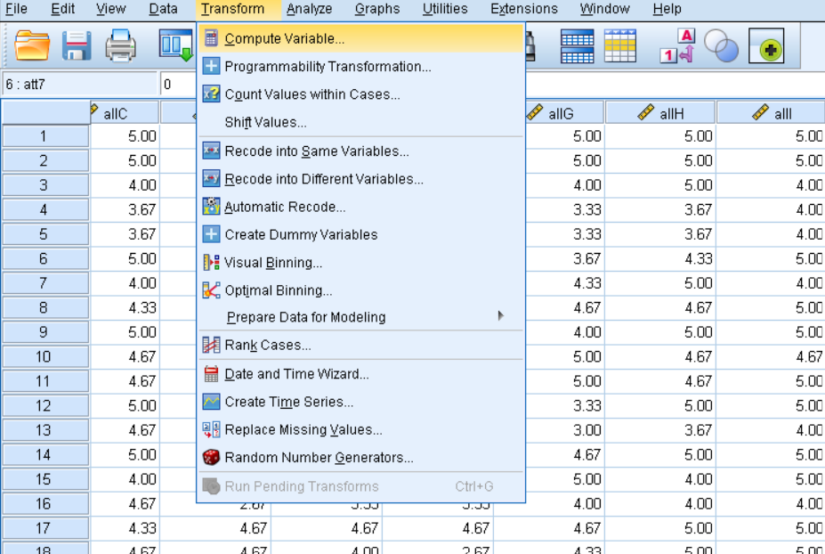

1. ตั้งชื่อตัวแปรใหม่ในช่อง Target Variable จากนั้นในช่อง Numeric Expression ให้พิมพ์คำว่า Mean(ตัวแปรรายข้อที่1,ตัวแปรรายข้อที่2,ตัวแปรรายข้อที่3,…,ตัวแปรรายข้อที่n) จากนั้นกด OK

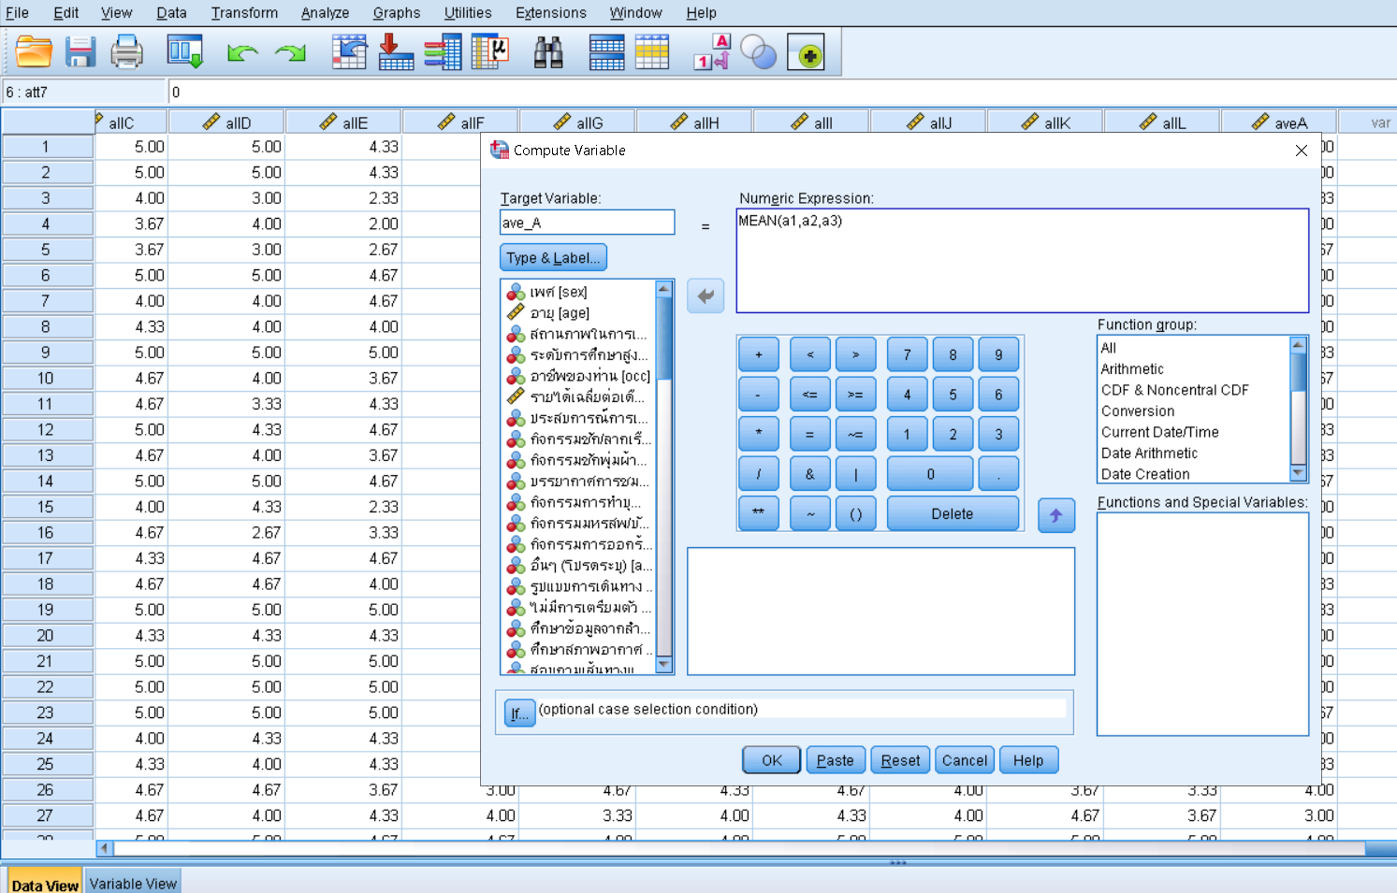

3.จะได้ช่อง ave_A (ชื่อตัวแปรใหม่ที่ตั้งขึ้น) ดังแถบสีเหลืองตามรูป

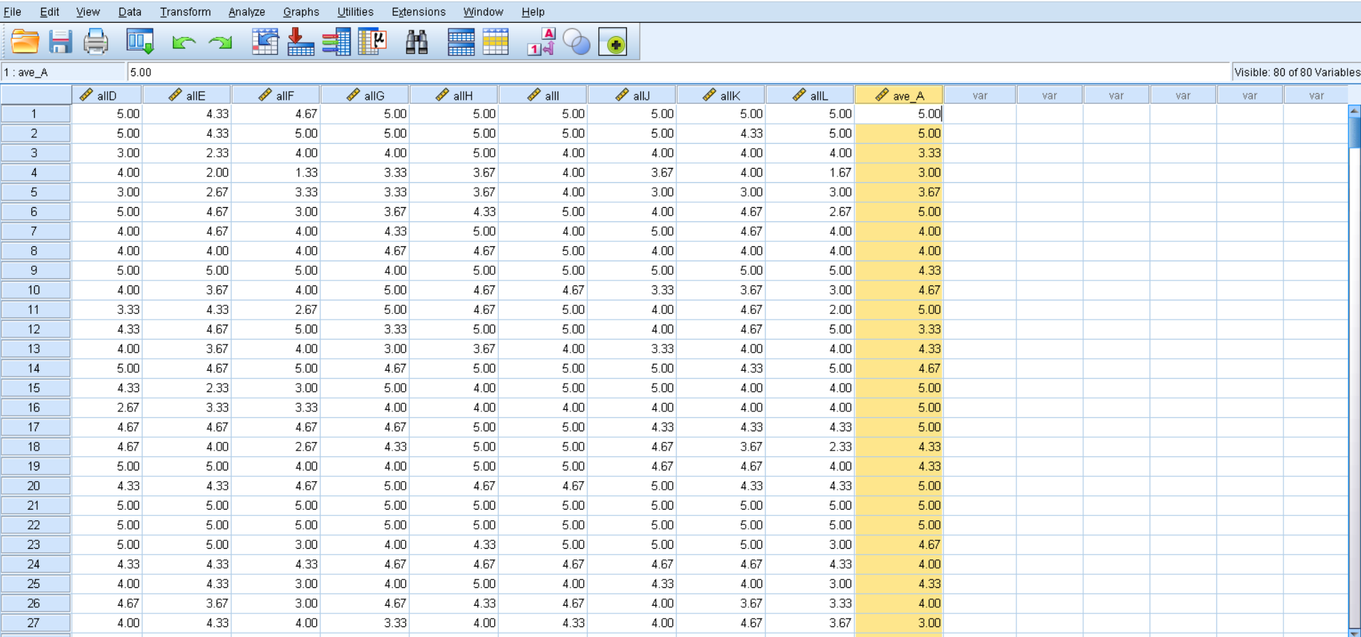

4.หลังจากนั้นก็หาค่าเฉลี่ยและส่วนเบี่ยงเบนมาตรฐานได้โดยวิธีการดังวิธีที่กล่าวมาข้างต้น

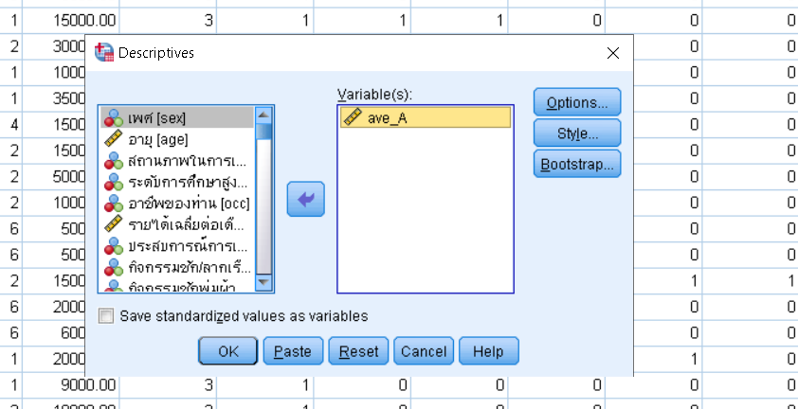

5. จะได้ Out put ออกมา

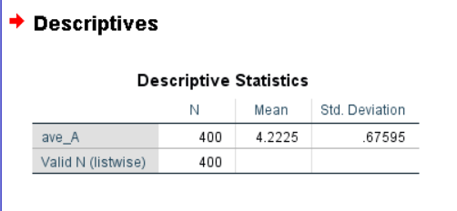

6. นำผลที่ได้มาใส่ในตาราง

